FACULDADE SENAC CASCAVEL

BRUNO DEZORZI

JONAS DOS SANTOS ANTUNES

GUILHERME RIBEIRO GOMES

TRABALHO SOBRE O SISTEMA OPERACIONAL

**CHROME OS**

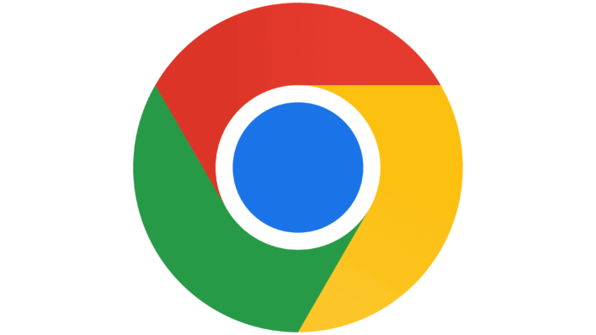

CASCAVEL

2023

**RESUMO**

Este trabalho tem como objetivo principal apresentar certos tópicos sobre o sistema operacional *Chrome OS*.

**GLOSSÁRIO**

1. *Descrição;*
2. *Histórico;*
3. *Versões;*
4. *Funcionalidades;*
5. *Atualidades;*
6. *Vantagens;*
7. *Desvantagens;*
8. **Descrição**

* Chrome OS é um sistema operacional desenvolvido pelo google, lançado em 2010, baseado no núcleo do Linux e usa o navegador de internet google Chrome como interface de usuário, suportando primeiramente interface web.
* Ele é um SO simples, veloz, seguro e de código aberto, baseado no Linux.
* Esse sistema tem um diferencial em relação aos demais sistemas operacionais que realizam suas atividades localmente, pois é completamente focado nas funcionalidades web.

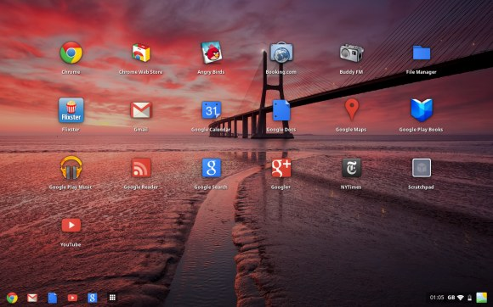

1. **Histórico**

* É um SO desenvolvido pela Google
* Desenvolvido em julho de 2009
* Baseado em Linux
* O objetivo da marca desde o início foi oferecer um sistema operacional que fosse o mais fácil possível para ligar, usar e configurar
* Todos os app são executados pelo navegador Chrome
* O Chrome OS foi visto como uma plataforma bastante indicada para uso em educação e produtividade
* Em 2022 é lançado o ChromeOs Flex, alternativa melhor par reabilitar computadores antigos

1. **Versões**

* Chrome OS
* Chrome OS Flex

1. **Funcionalidades**

* Dentre os benefícios de usar o Chrome OS, é interessante destacar aumento dos níveis de segurança.
* Nesse sentido, as principais funcionalidades são: atualização automática, sandbox, inicialização verificada, restrições de apps e extensões e Titan C.

1. **Atualidades**

* Sistema de fácil acesso e entendimento através de sua interface
* Utilizado para a educação e produtividade
* A versão flex é útil para reabilitar máquinas antigas
* Possui maior conectividade com app desenvolvidos pela própria google
* Tem a desnecessidade de usar desfragmentador de disco e limpeza de notificações com um único clique

1. **Vantagens**

* Utiliza navegador Chrome como interface principal
* Excelente opção para quem quer apenas navegar na internet e usar os serviços do Google
* Permite instalar aplicativos através da Chrome Web Store
* Os apps fazem parecer que está usando um sistema Desktop

1. **Desvantagens**

* Não existem imagens oficiais do sistema operacional por parte do Google
* Em locais sem rede, o sistema torna-se praticamente inútil